Задание для практической работы № 7
Проблемы управления. Построение систем управления

Теоретическая часть
Управление является одной из важных функций системы, направленной либо на сохранение основных свойств системы (устойчивости, живучести, качества функционирования), либо на выполнение некоторого множества согласованных действий, либо на достижение цели за конечный отрезок времени.
Систему, в которой реализуется функция управления, называют системой управления и в ней выделяют две подсистемы: управляющую (субъект управления, регулятор, которые осуществляют функцию управления) и управляемую (объект управления, процесс).
Управление - такая организация изучаемого процесса на основе имеющейся информации, которая направлена на достижение определённых целей, т.е. целенаправленное воздействие на объект или процесс.
Определение 2
Система, в которой протекают процессы управления, называется управляемой системой.
Рисунок
Объект управления (ОУ) или протекаемый в нём процесс характеризуются входными (управляющими) и выходными (управляемыми) координатами.
Определение 3
Управляемые координаты (вектор Y) – выходные координаты ОУ, значения которых должны изменяться в желаемом направлении в соответствии с целью управления (цель 3 )
Определение 4
Управляющие координаты (вектор U) – входные координаты ОУ, путем изменения которых достигаются изменения значений управляемых координат в желаемом направлении в соответствии с целью управления
Рассмотреть проблемы управления в исследуемой системе и разработать структуру системы управления функционированием объекта исследования на основе принципов обратной связи и ситуационного управления.
Функциональная схема системы управления
Любая система управления состоит из множества взаимосвязанных функциональных элементов (объектов, подсистем), образующих единое целое.
К таким функциональным элементам (подсистемам) относятся:
объект управления различной физической природы со своими регулирующими факторами или органами, изменение которых приводит к изменению состояния объекта (её выходных переменных);
информационно-измерительная подсистема, которая измеряет и формирует информацию о текущем состоянии объекта управления;
исполнительная подсистема, которая реализует в той или иной форме принятые решения путем воздействия на регулирующие факторы (органы);
подсистема планирования, которая формирует и корректирует цель управления для подсистемы принятия решения;
подсистема принятия решения, которая формирует управляющее решение на основе получения и преобразования информации как о цели управления, так и о текущем состоянии объекта управления, а также информации либо о состоянии подсистем, либо о действиях внешней среды на систему.
Функциональная схема системы управления представлена на рисунке 1.

Рисунок 1 – Функциональная схема системы управления

Здесь Х0, Х – векторы задающих (целевых) и управляемых координат;
Z – вектор принятых решений;
U – вектор управляющих воздействий на объект через органы (факторы) управления;
Ω – вектор желаемых (потребных) воздействий на систему;
Fi – векторы возмущающих воздействий на подсистемы и объект управления.
Цель управления заключается в том, чтобы вектор выходных координат Х(t) был бы равен вектору задающих значений:
Х(t) = Х 0(t). (4.1)
Однако под действием внешней среды Fi(t) в системе возникают отклонения (ошибки управления):
Е(t) = Х 0(t) – Х(t). (4.2)
Задача подсистемы принятия решения заключается в формировании таких управленческих решений Z(t), реализация которых позволила бы ликвидировать вектор Е(t) отклонений, т.е. Е(t)→0. Только тогда будет достигнута цель управления (4.1).
Следует отметить, что чем сложнее объект управления, чем больше регулируемых координат (степеней свободы), тем сложнее должна быть управляющая часть системы. Если объект управления имеет иерархическую структуру, то и управляющая часть системы должна адекватно иметь иерархическую структуру, то есть каждый уровень объекта управления должен быть управляемым.
На базе функциональных схем строится многообразие структур систем управления. Структура системы отражает способ организации управления, то есть используемый принцип управления.

5.2. Принципы управления
Принцип обратной связи, или принцип замкнутого управления по отклонению (ошибке). Принцип обратной связи: для эффективного управления объектом (процессом) необходима обратная связь, несущая информацию о текущем состоянии объекта управления. Этот структурный принцип отражает организацию процесса управления. В системах управления обратная связь является отрицательной.
Рассмотрим функциональную схему реализации данного принципа (рис. 2).

Рисунок 2 – Замкнутая система управления

Наличие отрицательной обратной связи образует замкнутую систему управления. Управление осуществляется по величине отклонения (ошибки) ε(t) выходной координаты х(t) от заданного значения х0(t).
Принцип управления по отклонению: в каждый момент времени измеряется значение выходной координаты x(t), сравнивается с заданным значением х0(t) и вычисляется ошибка (отклонение) ε(t) = х0(t) – x(t). Далее управляющая часть преобразует её и выдает команду z(t) на исполнительную подсистему, которая воздействуя на управляющие факторы (регулирующие органы), изменяет выходную переменную x(t) объекта в сторону уменьшения ошибки ε(t) управления.
Иногда этот принцип в технических системах называют принципом Уатта и Ползунова, которые впервые его реализовали в автоматических системах регулирования режимов работы технических объектов.
Основное достоинство систем управления, построенных на этом принципе, заключается в высокой точности управления при действии возмущений f (t), отрицательное действие которых система ликвидирует самостоятельно (автоматически).
Недостаток системы заключается в том, что необходимо согласовывать противоречивые требования обеспечения высокого быстродействия и устойчивости замкнутой системы, что требует согласования структуры и параметров системы.
Принцип адаптивного управления. Принцип адаптации заключается в том, что управляющая подсистема и управляемый объект на основе полученной информации изменяют свои свойства, структуру таким образом, чтобы лучше приспособиться к изменению свойств и характеристик окружающей среды.
Одним из распространенных способов адаптивного управления является управление по эталонной модели (рис. 3). Здесь эталонная модель выражает желаемую форму поведения (движения) системы в данной окружающей среде.

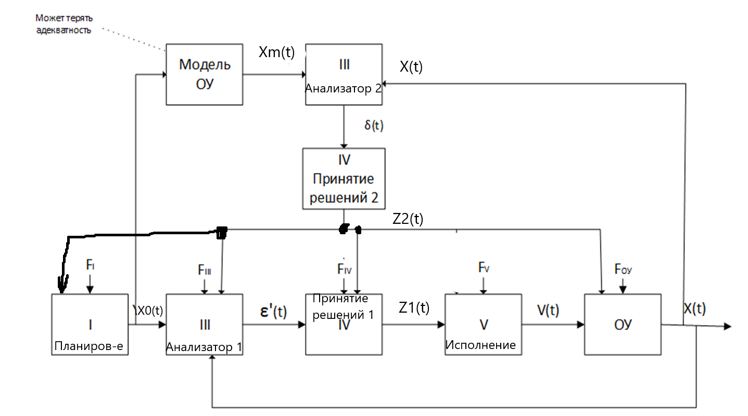
Рисунок 3 – Адаптивное управление по модели
Принцип адаптивного управления по эталонной модели: в каждый момент времени текущее значение регулируемой координаты x(t) сравнивается с текущим значением координаты xм(t) модели системы, в результате чего вычисляется ошибка адаптации δ(t): δ(t) = xм(t) – x(t). Далее адаптер в функции от δ(t) формирует управляющие воздействия q(t) на элементы системы, что вызывает изменение x(t) в сторону приближения к движению модели xм(t), т.е. ошибка адаптации δ(t)→0, и решается задача адаптации: x(t) = xм(t).
Таким образом, адаптер следит за формой движения, которая задана моделью. На рисунке 4 показаны ошибки, возникающие при адаптивном управлении.
Рисунок 4 – Переходный процесс при адаптивном управлении
Адаптация системы осуществляется 5 способами за счет изменения:
программы управления (класс самопланируемых систем);
параметров подсистемы управления (класс самонастраивающихся систем);
структуры подсистемы управления (класс самоорганизующихся систем);
мощности исполнительной подсистемы путем подключения дополнительных ресурсов;
реструктуризации объекта управления.
В технических системах данный тип адаптивного управления часто называют дуальным, или координатно-параметрическим управлением.
Реализация третьего и пятого способов адаптации позволяет отнести адаптивную систему к классу самоорганизующихся систем.
Пятый способ адаптации в технических системах реализуется, например, в летательных аппаратах с изменяемой геометрией крыла (МиГ-23). В производственных системах этот способ приводит к реструктуризации производства для повышения конкурентоспособности в условиях рынка.
В организационных системах в качестве управляющей подсистемы и адаптера может выступать лицо, принимающее решение (ЛПР).

Принцип ситуационного управления. Этот принцип близок к принципу адаптации.
Рисунок 5 – Ситуационное управление
Принцип ситуационного управления (рис.5): в каждый момент времени по располагаемой информации о поведении сложной динамической системы, о её целях, о состоянии и интересах (подцелях) её отдельных элементов, о характере поведения окружающей среды и т.д. проводится идентификация и анализ текущей ситуации. По результатам этого анализа принимается управленческое решение по корректировке программы управления, алгоритмов, параметров и структуры элементов системы с целью приведения состояния системы к желаемому в данной ситуации.
В отличие от традиционных принципов управления (1, 2, 3) принцип ситуационного управления используется при организации управления сложными динамическими объектами в условиях неопределенности. Эта неопределенность вызвана непредсказуемостью противодействия и поведения внешней среды, возникновения дефицита ресурсов, потери цели и необходимостью формирования новой цели, незапланированным изменением свойств, параметров и структуры системы, внезапными отказами и нарушениями в работе элементов системы, наличием человека в контуре управления и непредсказуемым его поведением в нештатных ситуациях, высокой динамичностью протекаемых процессов, нелинейным характером отношений между элементами системы.
Если в ситуационном управлении для принятия решений в условиях неопределенности используются:
экспертные системы (системы логического вывода);
искусственные нейронные сети;
нечеткие логические системы;
генетические алгоритмы;
экспертные системы, основанные на знаниях (прецедентах, типовых ситуациях и т.п.),
то такие системы относят к классу интеллектуальных систем управления.

Задание
- Выделить объект управления.
- Составить множество векторов Y(t) управляемых координат (3-5 координат).
- Составить множество векторов Z₁(t) управляющих координат (3-5 координат) для контура обратной связи.
- Cформулировать цель управления.
- Cформулировать проблему управления.
- Применить принцип управления по обратной связи, организовав замыкание контура управления либо с помощью только элементов самой системы, либо с привлечением элементов из внешней среды;
- Выбрать принцип управления, адекватный по степени сложности системе (принципы адаптации, самообучения или ситуационный принцип управления).
- Представить в виде рисунка структуру системы управления с помощью выбранного принципа управления, которая содержит не меньше двух уровней управления.
- Определить границы исследуемой системы на представленном рисунке.
- Определить содержание блоков управления ПР1 в контуре обратной связи. Для этого ответить на вопросы: а) какие решения принимаются, то есть определить Z₁(t); б) кто (или какой блок рассматриваемой Вами системы) принимает эти решения; в) как часто принимаются эти решения.
- Определить содержание блоков управления ПР2 – в контуре ситуационного (адаптивного управления). Для этого ответить на вопросы: а) какие решения принимаются, то есть определить Z₂(t); б) кто (или какой блок рассматриваемой Вами системы) принимает эти решения; в) как часто принимаются эти решения.
- Привести пример нарушения принципов управления в разработанной системе управления.
- Подвести итог – по предлагаемому решению системной проблемы в рассматриваемой системе.
- Прогноз будущих тенденций в решении проблемы

